Actualización de la interfaz iLO4 vía web

1. Descargar el binario para la interfaz iLO para ello se accederá a la web

<https://support.hpe.com/hpesc/public/km/product/1009143853/HPE-Integrated-Lights-Out-4-(iLO-4)?ismnp=0&l5oid=5219994#t=DriversandSoftware&sort=%40hpescuniversaldate%20descending&layout=table&numberOfResults=25&f:@kmswsoftwaretypekey=[swt8000029]&hpe=1>

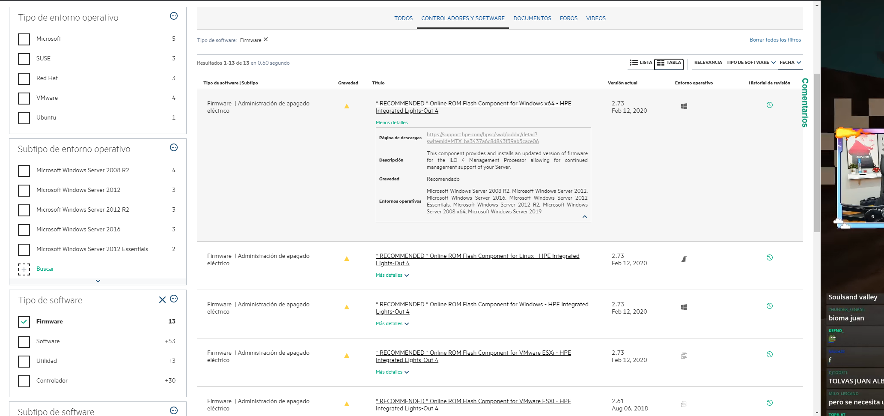

Seleccionamos la última versión dependiendo del sistema operativos se vaya a utilizar para acceder a la web

1. Después de descargar el software será necesario descomprimir el paquete para obtener el archivo binario del firmware

# Windows

Se descargará el fichero cpXXXXXX.exe

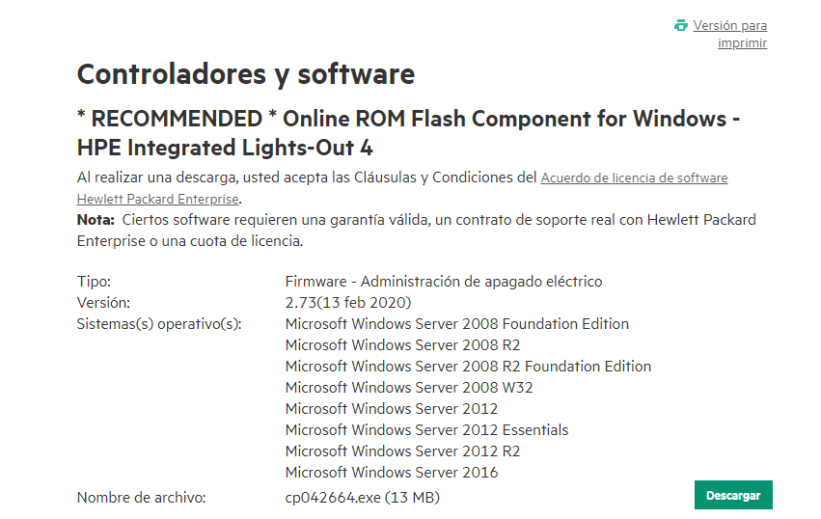

Una vez descargo, se descomprimirá el contenido del fichero cpXXXXXX.exe pulsando el botón derecho sobre el ratón y seleccionando la opción extraer en cpXXXXXX

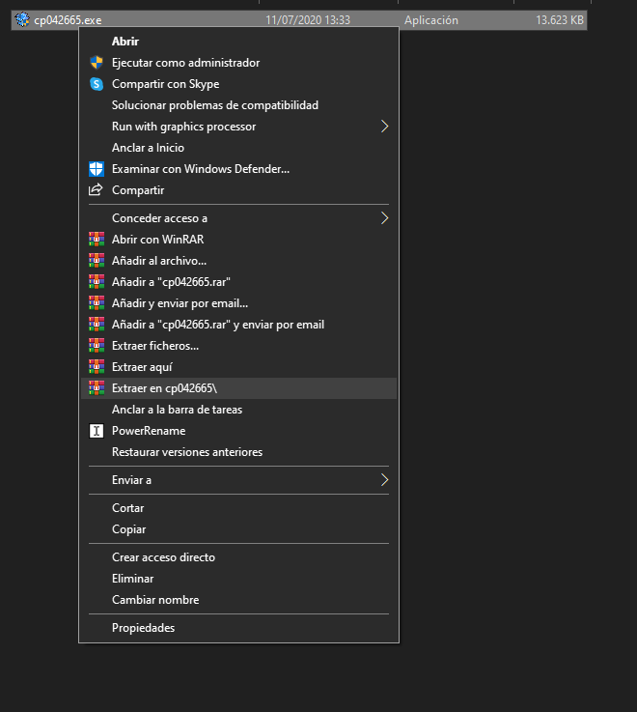

Tras finalizar la descompresión en la carpeta cpXXXXXX se encontrará el archivo binario ilo4_xxx.bin que será el fichero necesario para realizar la actualización

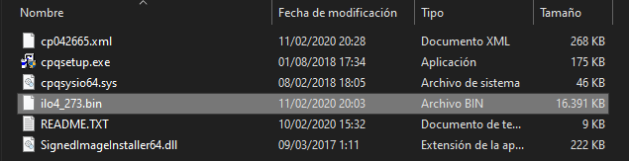

# Linux

Se descargará el fichero CPXXXXXX.scexe

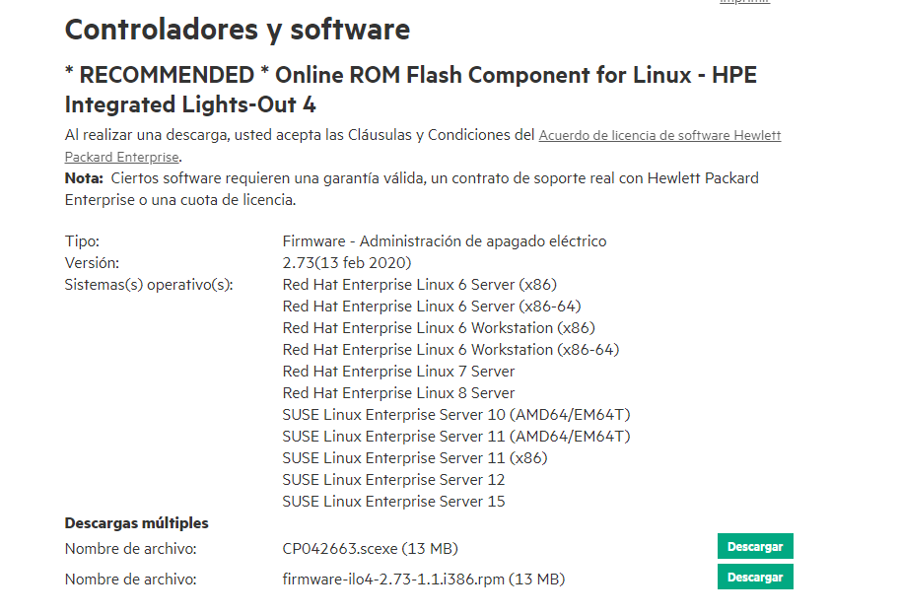

Una vez descargado se deberá ejecutar el siguiente comando para obtener el binario

|  |
| --- |
| sh CP0*.scexe --unpack=directory |

Tras finalizar la ejecución en la carpeta directory se encontrará el archivo binario ilo4_xxx.bin que será el fichero necesario para realizar la actualización.

1. Para finalizar se deberá acceder a la página de web de la interfaz iLO y una vez autentificado al menú Administration > Firmware. Este menú puede variar su apariencia dependiendo de la versión actual.

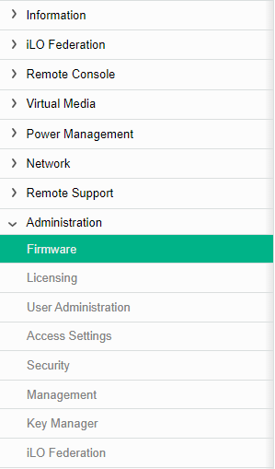

Una vez pulsado aparecerá un menú similar a este, se deberá seleccionar fichero y elegir el archivo binario que se obtenido en el paso anterior.

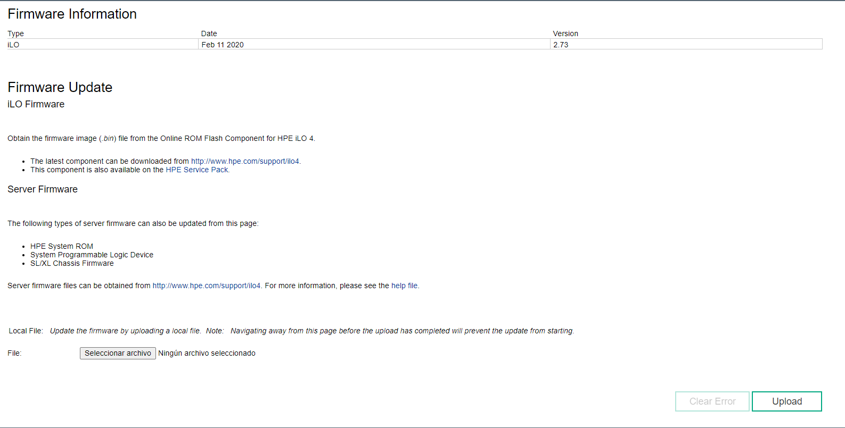

Para finalizar se pulsará el botón upload y se aceptará el popup de advertencia

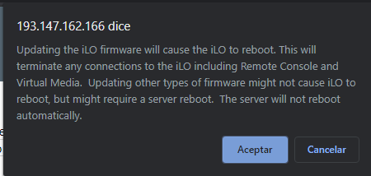

Se realizará la actualización del firmware y posteriormente se reiniciará la interfaz.

Durante el proceso se pasará por las siguientes fases

